

实验报告

实 验（五）

题 目 LinkLab
链接
专 业 计算机科学与技
学 号 L170300901
班 级 170300901
学 生 卢兑玧
指 导 教 师 史先俊
实 验 地 点 G712
实 验 日 期

计算机科学与技术学院

目 录

第1章 实验基本信息 - 3 -
1.1 实验目的 - 3 -
1.2 实验环境与工具 - 3 -
1.2.1 硬件环境 - 3 -
1.2.2 软件环境 - 3 -
1.2.3 开发工具 - 3 -
1.3 实验预习 - 3 -
第2章 实验预习 - 4 -
2.1 请按顺序写出ELF格式的可执行目标文件的各类信息（5分） - 4 -
2.2请按照内存地址从低到高的顺序，写出Linux下X64内存映像。（5分） - 4 -
2.3请运行“LinkAddress -u 学号 姓名” 按地址循序写出各符号的地址、空间。并按照Linux下X64内存映像标出其所属各区。 - 4 -
（5分） - 4 -
2.4请按顺序写出LinkAddress从开始执行到main前/后执行的子程序的名字。(gcc与objdump/GDB/EDB)（5分） - 4 -
第3章 各阶段的原理与方法 - 5 -
3.1 阶段1的分析 - 5 -
3.2 阶段2的分析 - 5 -
3.3 阶段3的分析 - 5 -
3.4 阶段4的分析 - 5 -
3.5 阶段5的分析 - 5 -
第4章 总结 - 6 -
4.1 请总结本次实验的收获 - 6 -
4.2 请给出对本次实验内容的建议 - 6 -
参考文献 - 7 -

第1章 实验基本信息

1.1 实验目的
理解链接的作用与工作步骤
掌握ELF结构与符号解析与重定位的工作过程
熟练使用Linux工具完成ELF分析与修改

1.2 实验环境与工具

1.2.1 硬件环境
X64 CPU；2GHz；2G RAM；256GHD Disk 以上

1.2.2 软件环境
Windows7 64位以上；VirtualBox/Vmware 11以上；Ubuntu 16.04 LTS 64位/优麒麟 64位；

1.2.3 开发工具
Visual Studio 2010 64位以上；GDB/OBJDUMP；DDD/EDB等

1.3 实验预习
上实验课前，必须认真预习实验指导书（PPT或PDF）
了解实验的目的、实验环境与软硬件工具、实验操作步骤，复习与实验有关的理论知识。

请按顺序写出ELF格式的可执行目标文件的各类信息

请按照内存地址从低到高的顺序，写出Linux下X64内存映像。

请运行“LinkAddress -u 学号 姓名” 按地址循序写出各符号的地址、空间。并按照Linux下X64内存映像标出其所属各区。

请按顺序写出LinkAddress从开始执行到main前/后执行的子程序的名字。(gcc与objdump/GDB/EDB)

第2章 实验预习

2.1 请按顺序写出ELF格式的可执行目标文件的各类信息（5分）
ELF头
段头部表
.init
.text
.rodata
.data
.bss
.symtab
.debug
.line
.strtab
节头部表

2.2请按照内存地址从低到高的顺序，写出Linux下X64内存映像。（5分）

内核内存

用户栈

（运行时 创建）

（栈-向下）

.

.

.

（映射区域-向上）

共享库的内存映射区域

.

.

.

（堆-向上）

运行时堆

（由 malloc 创建）

2.3请运行“LinkAddress -u 学号 姓名” 按地址循序写出各符号的地址、空间。并按照Linux下X64内存映像标出其所属各区。

（5分）
所属 | 符号、地址、空间（从小到大）
0（NULL） | p5 (nil) 0
只读代码段 （.init , .text , .rodata） | show_pointer 0x55890bd0681a 94047097088026  useless 0x55890bd0684d 94047097088077  main 0x55890bd06858 94047097088088
读/写段 （.data , .bss） | global 0x55890bf0802c 94047099191340 huge array 0x55890bf08040 94047099191360 big array 0x55894bf08040 94048172933184 p2 0x55894ead4670 94048218859120
运行时堆 | p1 0x7f442c23c010 139930775044112 p3 0x7f443c819010 139931049627664 p4 0x7f43ec23b010 139929701298192
共享库的内存 映射区域 | exit 0x7f443c280120 139931043758368 printf 0x7f443c2a1e80 139931043896960 malloc 0x7f443c2d4070 139931044102256 free 0x7f443c2d4950 139931044104528
用户栈 （运行时创 建） | .  .  .  argc 0x7ffebe3ea1ac 140732090196396  local 0x7ffebe3ea1b0 140732090196400  argv 0x7ffebe3ea2d8 140732090196696  argv[0] 7ffebe3ec231  argv[1] 7ffebe3ec23f  argv[2] 7ffebe3ec242  argv[3] 7ffebe3ec24d  argv[0] 0x7ffebe3ec231 140732090204721  ./linkaddress  argv[1] 0x7ffebe3ec23f 140732090204735  -u  argv[2] 0x7ffebe3ec242 140732090204738  L170300901 argv[3] 0x7ffebe3ec24d 140732090204749  卢兑玧

2.4请按顺序写出LinkAddress从开始执行到main前/后执行的子程序的名字。(gcc与objdump/GDB/EDB)（5分）
时间段 | 程序
Main 函数执行前 | Ld-2.27.so!_dl_start Ld-2.27.so!_dl_init Libc-2.27.so!_cxa_atexit Linkaddress!_init Linkaddress!_register_tm_clones Libc-2.27.so!_setjmp Libc2.27.so!__sigsetjmp Libc2.27.so!__sigjmpsave
Main 函数执行之后 | Linkaddress!puts@plt  Linkaddress!useless@plt Linkaddress!showpointer@plt malloc  Linkaddress!.plt  Libc-2.27.so!exi

第3章 各阶段的原理与方法
每阶段40分，phasex.o 20分，分析20分，总分不超过80分

3.1 阶段1的分析
程序运行结果截图：
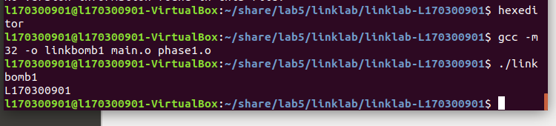
分析与设计的过程：
首先我们直接进行链接操作，查看结果。
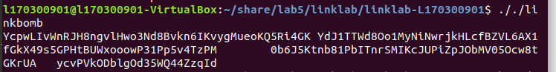
然后在 data 字段查找这段乱码
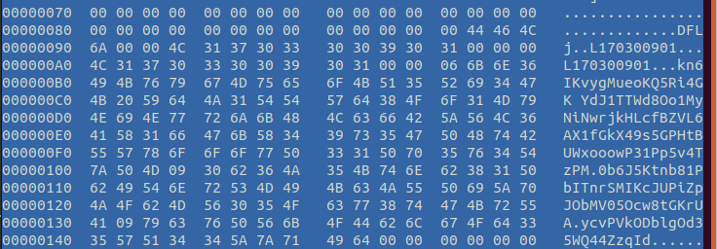
显然这段就是我们需要修改的部分，我们只需要将此修改为我们的学号即可。修改如下（我的学号为L170300901）。

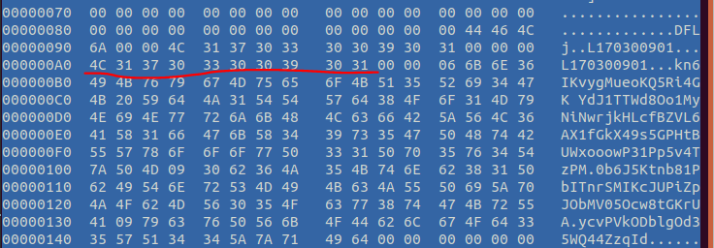
所以这是结果值钱：

3.2 阶段2的分析
程序运行结果截图：
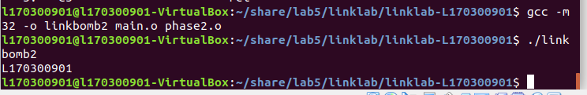
分析与设计的过程：
首先进行反汇编
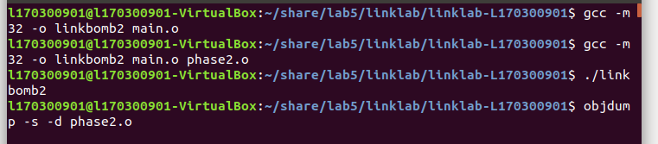
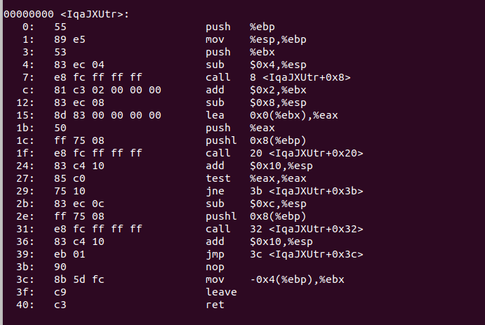
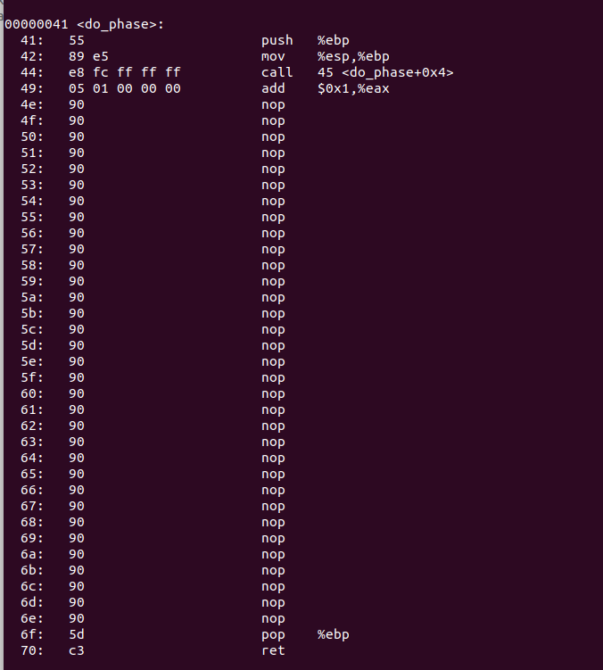
我们要做的就是修改这些 nop 指令为我们自己的指令。上面那个乱码函数给了我们很好的示范，因此我们只需修改为如下即可
之后修改重定位规则，使得链接器重定位的是我们的代码，而非上面的乱码函数的代码。定位.rel.text字段以及其内容
找到目标后进行修改，因为我们只是用到了 puts 函数以及 .rodata 的位置，因此我们直接修改这两处的位置即可
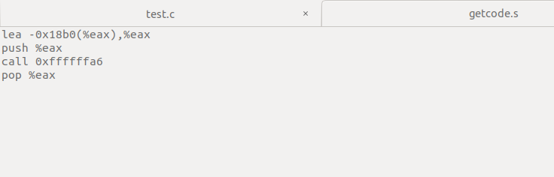
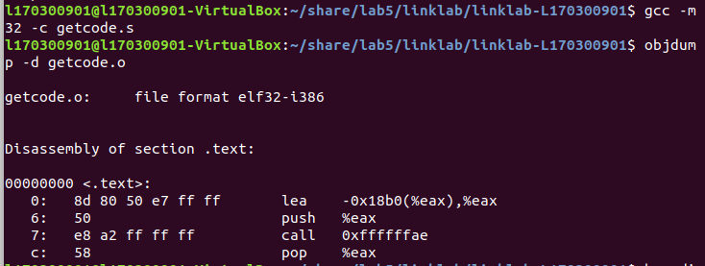

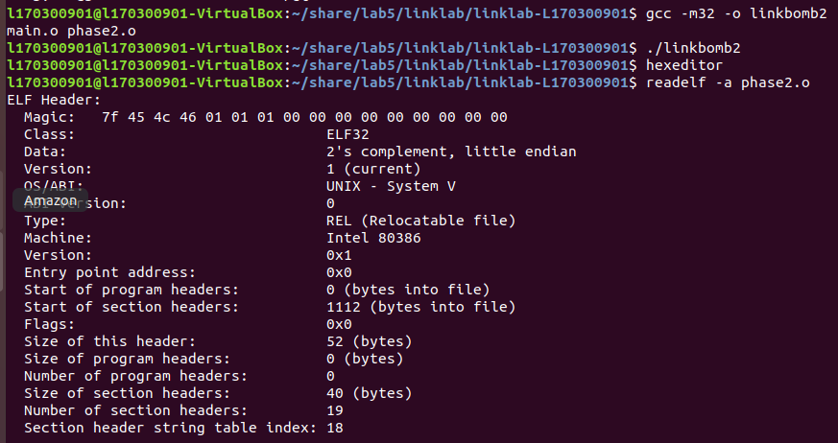
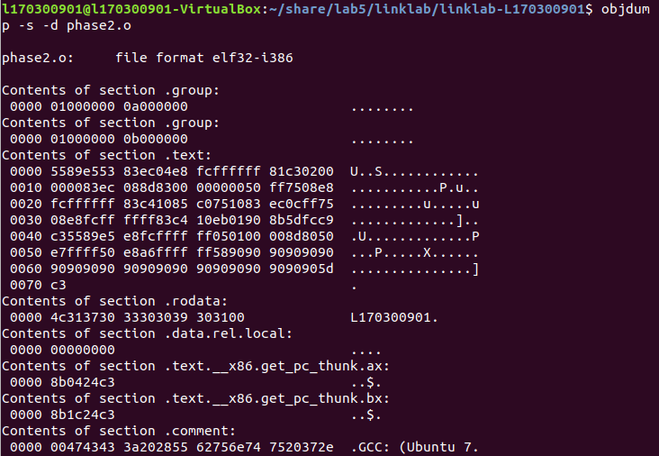
所以这是结果值钱：

3.3 阶段3的分析
程序运行结果截图：
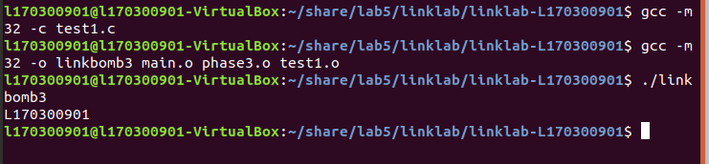
分析与设计的过程：
说完规则我们来看这个实验。利用 nm 指令，我们可以看到文件中的读好定义
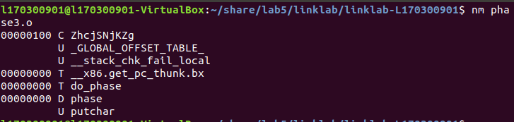
在结合 readelf 的输出结果不难发现该文件中有一命名为 lOXXBDHjiI 的长度为256的字符串没有定义为强符号。既然如此，我们就先写如下 C 文件与之链接
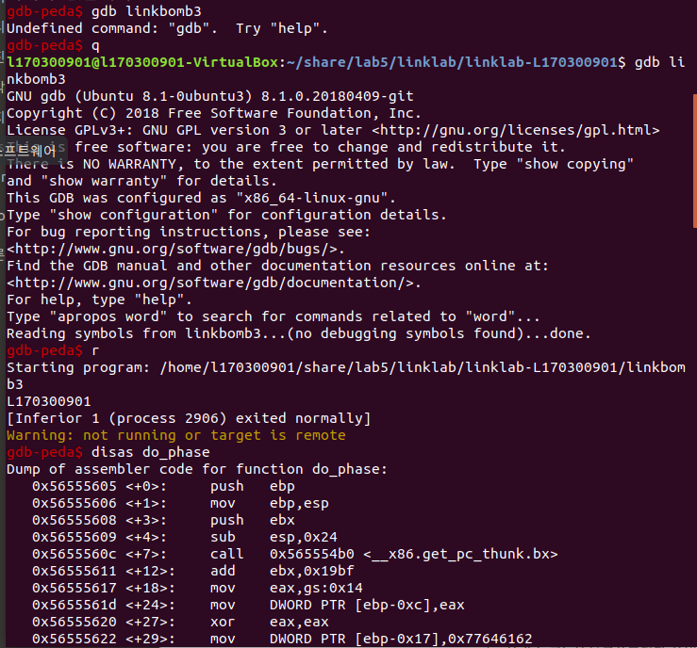
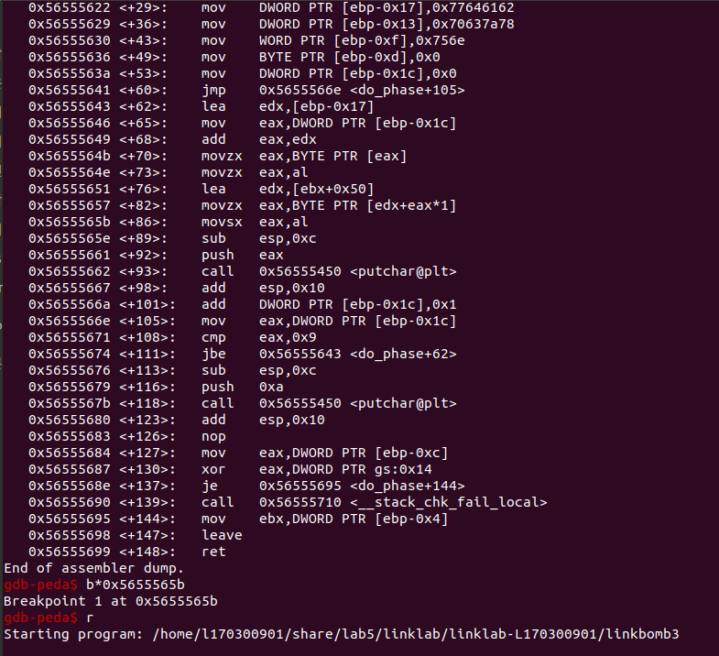
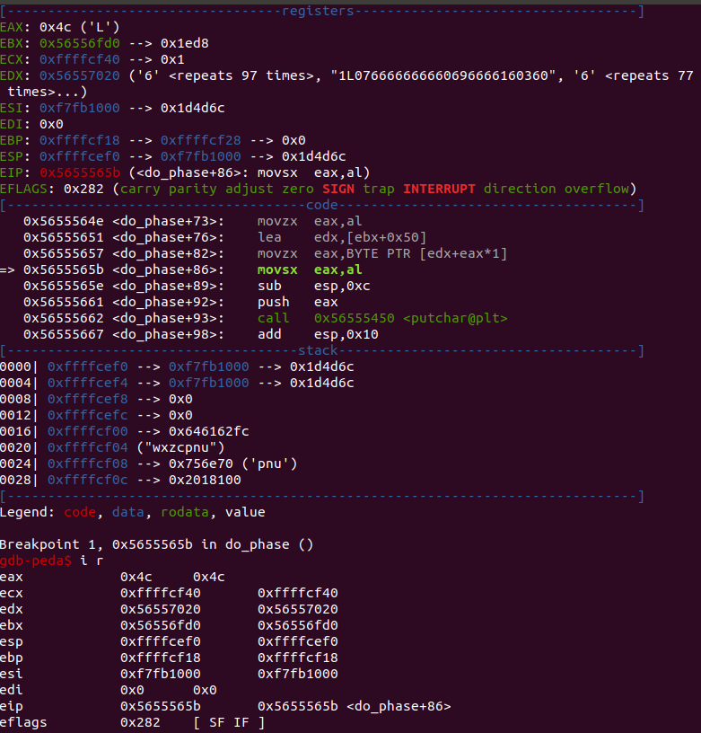
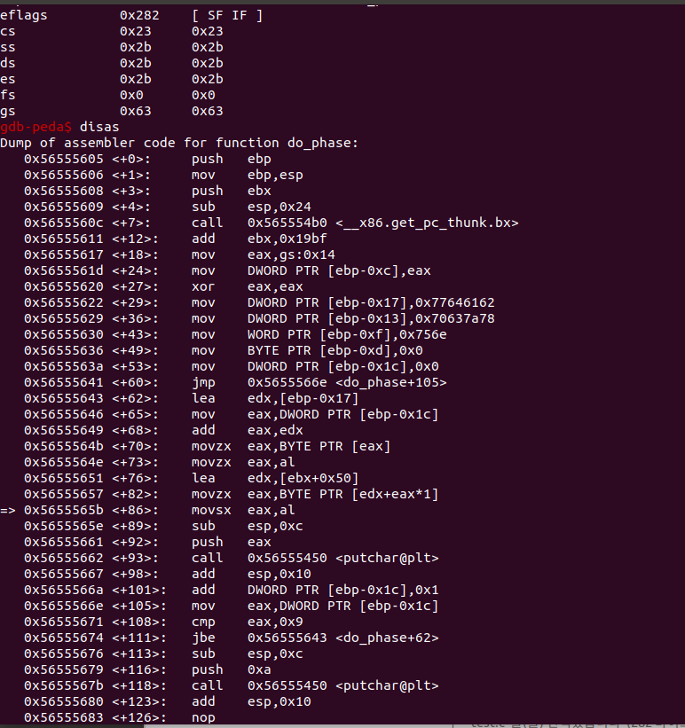
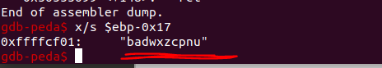
我的cookie价格是 “badwxzconu”
我的cookie价格出自阿斯基的密码
之后,将Asky Code的价格改为10进位
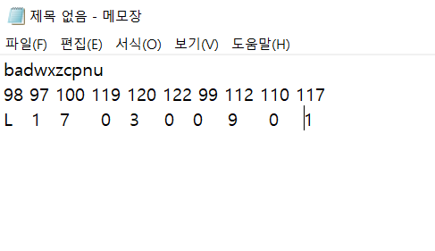
这就好办多了，我们只需要保证对应的字符为我们的学号就可以啦
因此构造如下 C 文件
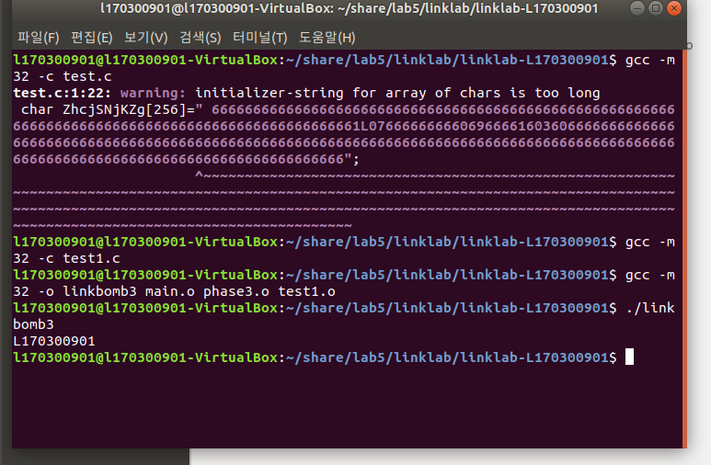
所以这是结果值钱

3.4 阶段4的分析
程序运行结果截图：
分析与设计的过程：

3.5 阶段5的分析
程序运行结果截图：
分析与设计的过程：

第4章 总结

4.1 请总结本次实验的收获
我是韩国留学生. 因此用中文学习这个课程是非常困难的. 但是很多中国朋友告 诉我和帮助我了解了课堂内容 所以我提高了很多汉语水平,也了解了很多 linux. 对我来说,这似乎是一次很好的经验,真的很幸福

4.2 请给出对本次实验内容的建议
我是留学生 。请多多关照。 谢谢老师
注：本章为酌情加分项。

参考文献

为完成本次实验你翻阅的书籍与网站等
[1] 林来兴. 空间控制技术[M]. 北京：中国宇航出版社，1992：25-42.
[2] 辛希孟. 信息技术与信息服务国际研讨会论文集：A集[C]. 北京：中国科学出版社，1999.
[3] 赵耀东. 新时代的工业工程师[M/OL]. 台北：天下文化出版社，1998 [1998-09-26]. http://www.ie.nthu.edu.tw/info/ie.newie.htm（Big5）.
[4] 谌颖. 空间交会控制理论与方法研究[D]. 哈尔滨：哈尔滨工业大学，1992：8-13.
[5] KANAMORI H. Shaking Without Quaking[J]. Science，1998，279（5359）：2063-2064.
[6] CHRISTINE M. Plant Physiology: Plant Biology in the Genome Era[J/OL]. Science，1998，281：331-332[1998-09-23]. http://www.sciencemag.org/cgi/ collection/anatmorp.

